详细设计说明书和编写提示

1 引言
1.1 编写目的
该文档在概要设计的基础上，进一步的细化系统结构，详细的介绍了系统各个模块是如何实现的，包括涉及到的算法，逻辑流程等，为下一步系统的实现和测试做准备。预期的读者为开发者和指导老师。

1.2 背景
在信息化的时代，编程课是高校理工科专业必不可少的一门课，代码批改工作量的庞大对于老师来说无疑是一个巨大的挑战。面对这个难题，我们开发了只能教学辅助平台，该系统的应用可以有针对性的对于学生作业中的代码部分进行初步的智能批改，从而减少教师在课后的工作量。该系统由曹春萍老师提出，使用对象为高校师生，由李彦萍，李冠男，杨露生，王明勋四人组成的开发小组协作完成。该系统将在开发者电脑本机上运行。

1.3 定义
DBMS: Database Management System(数据库管理系统)
1.4 参考资料
[1]．赵逢禹,曹春萍编著.《软件协同设计》.清华大学出版社.2011年10月;
[2]. 张海藩编著.《软件工程导论》—第5版.清华大学出版社.2008年2月;
[3]. 刘玉红,侯永岗编著.《Java Web开发案例课堂》.清华大学出版社.2018年1月.

2 程序系统的结构
用一系列图表列出本程序系统内的每个类的名称、标识符和它们之间的层次结构关系。

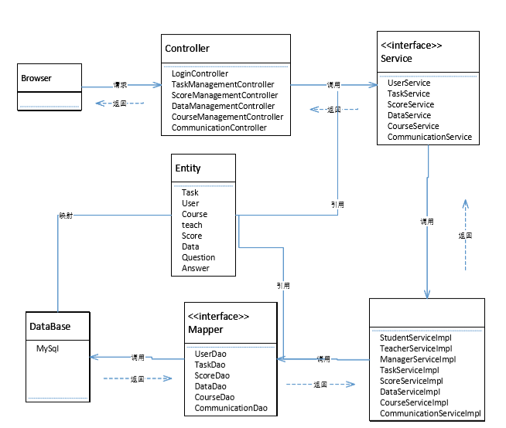

3 LoginController设计说明

3.1 LoginController描述
给出对该程序的简要描述，主要说明安排设计本程序的目的意义，并且，说明本程序的特点（如是常驻内存还是非常驻是否子程序是可重入的还是不可重入的有无复盖要求是顺序处理还是并发处理？……等）
该类主要实现学生、教师以及管理员登录的验证和页面跳转，是非常驻内存的，是可重入的，由于可以多个用户同时登录，所以是并发处理的。

3.2 LoginController 的属性定义

3.3 LoginController中每个方法的算法与实现
详细说明每个方法的参数、选用的算法，具体的计算公式和计算步骤。
Login()方法：
参数 | 参数类型
Id | String
Password | String
Type | String

3.4 流程逻辑
用图表（例如流程图、定表等）辅以必要的说明来表示本程序的逻辑流程。

3.5 接口
用图的形式说明本程序所隶属的上一层模块及隶属于本程序的下一模块、参数赋值和调用方式，说明与本程序具有直接关系之数据结构（数据库、数据文卷）。
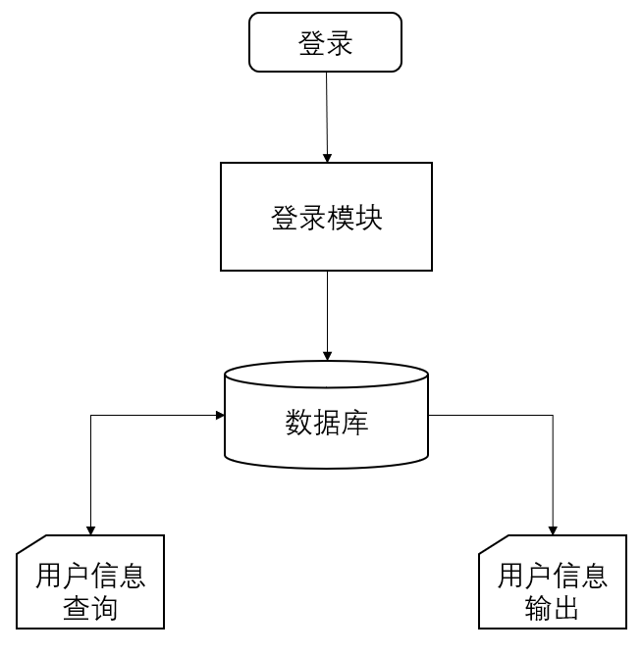

3.6 页面设计与页面跳转
如采用B/S架构，给出页面设计图，并描述页面跳转关系
3.7 注释设计
说明准备在本程序中安排的注释，如：
a、加在模块首部的注释；
b、加在各分枝点处的注释；
c、对各变量的功能、范围、缺省条件等所加的注释；
d、对使用的逻辑所加的注释等。

加在各分枝点处的注释:用于解释各个分支的功能。

3.8 限制条件
说明本程序运行中所受到的限制条件。
系统:Windows7及以上系统
浏览器:IE9及以上

3.9 尚未解决的问题
说明在本程序的设计中尚未解决而设计者认为在软件完成之前应解决的问题。
暂无

4 DataManagementController设计说明
4.1 DataManagementController描述
给出对该程序的简要描述，主要说明安排设计本程序的目的意义，并且，说明本程序的特点（如是常驻内存还是非常驻是否子程序是可重入的还是不可重入的有无复盖要求是顺序处理还是并发处理？……等）
该类主要实现教师对资料的上传，删除和学生对资料的查询，下载，是非常驻内存的，是可重入的，由于可以多个用户同时对资料进行管理，所以是并发处理的。

4.2 DataManagementController的属性定义

4.3 DataManagementController中每个方法的算法与实现
详细说明每个方法的参数、选用的算法，具体的计算公式和计算步骤。
Upload()方法：
参数 | 参数类型
Address | String
算法：课程名称+教师自定义+上传时间
Query()方法
参数 | 参数类型
DataId | int
Delete()方法
参数 | 参数类型
DataId | int
DownLoad()方法
参数 | 参数类型
DataId | int
算法：
下载保存路径：项目当前路径+“/DataDownLoad”

4.4 流程逻辑
用图表（例如流程图、定表等）辅以必要的说明来表示本程序的逻辑流程。

4.5 接口
用图的形式说明本程序所隶属的上一层模块及隶属于本程序的下一模块、参数赋值和调用方式，说明与本程序具有直接关系之数据结构（数据库、数据文卷）。

4.6 页面设计与页面跳转
如采用B/S架构，给出页面设计图，并描述页面跳转关系
4.7 注释设计
加在各分枝点处的注释:用于解释各个分支的功能。

4.8 限制条件
系统:Windows7及以上系统
浏览器:IE9及以上

4.9 尚未解决的问题
暂无

5 CourseManagementController设计说明
5.1 CourseManagementController描述
给出对该程序的简要描述，主要说明安排设计本程序的目的意义，并且，说明本程序的特点（如是常驻内存还是非常驻是否子程序是可重入的还是不可重入的有无复盖要求是顺序处理还是并发处理？……等）
该类主要实现教师开通课程和页面跳转，是非常驻内存的，是可重入的，由于可以多个教师同时开通课程，所以是并发处理的。

5.2 CourseManagementController的属性定义

5.3 CourseManagementController中每个方法的算法与实现
详细说明每个方法的参数、选用的算法，具体的计算公式和计算步骤。
OpenCourse()方法
参数 | 参数类型
CourseName | String
CourseContent | String
CourseDetail | String
5.4 流程逻辑
用图表（例如流程图、定表等）辅以必要的说明来表示本程序的逻辑流程。

5.5 接口
用图的形式说明本程序所隶属的上一层模块及隶属于本程序的下一模块、参数赋值和调用方式，说明与本程序具有直接关系之数据结构（数据库、数据文卷）。

5.6 页面设计与页面跳转
如采用B/S架构，给出页面设计图，并描述页面跳转关系
5.7 注释设计
加在各分枝点处的注释:用于解释各个分支的功能。

5.8 限制条件
系统:Windows7及以上系统
浏览器:IE9及以上

5.9 尚未解决的问题
暂无
6 UserService设计说明
6.1 UserService描述
给出对该程序的简要描述，主要说明安排设计本程序的目的意义，并且，说明本程序的特点（如是常驻内存还是非常驻是否子程序是可重入的还是不可重入的有无复盖要求是顺序处理还是并发处理？……等）
该类主要实现系统连接数据库,更新数据库用户数据，把用户数据添加到数据库，是非常驻内存的，是可重入的，由于数据库的数据要一条一条的插入，所以是非并发处理的。

6.2 UserService的属性定义

6.3 UserService中每个方法的算法与实现
详细说明每个方法的参数、选用的算法，具体的计算公式和计算步骤。
GetUserById()方法
参数 | 参数类型
UserId | String
InsertUser()方法
参数 | 参数类型
user | User
UpdateUser()方法
参数 | 参数类型
user | User
DeleteUser()方法
参数 | 参数类型
UserId | String

6.4 流程逻辑
用图表（例如流程图、定表等）辅以必要的说明来表示本程序的逻辑流程。

6.5 接口
用图的形式说明本程序所隶属的上一层模块及隶属于本程序的下一模块、参数赋值和调用方式，说明与本程序具有直接关系之数据结构（数据库、数据文卷）。

6.6 页面设计与页面跳转
如采用B/S架构，给出页面设计图，并描述页面跳转关系
6.7 注释设计
加在各分枝点处的注释:用于解释各个分支的功能。

6.8 限制条件
系统:Windows7及以上系统
浏览器:IE9及以上

6.9 尚未解决的问题
暂无
7 User设计说明
7.1 User描述
给出对该程序的简要描述，主要说明安排设计本程序的目的意义，并且，说明本程序的特点（如是常驻内存还是非常驻是否子程序是可重入的还是不可重入的有无复盖要求是顺序处理还是并发处理？……等）
该类主要实现用户属性的定义，将从数据库获得的用户数据进行存储以便于在程序中使用，是非常驻内存的，是不可重入的，是非并发处理的。

7.2 User的属性定义
属性 | 属性类型 | 属性说明
Id | Integer | 用户Id
Name | String | 用户姓名
Password | String | 用户密码
Email | String | 用户邮箱

7.3 User中每个方法的算法与实现
详细说明每个方法的参数、选用的算法，具体的计算公式和计算步骤。
Getxxx ()方法:获取属性
Setxxx()方法:设置属性

7.4 流程逻辑
用图表（例如流程图、定表等）辅以必要的说明来表示本程序的逻辑流程。

7.5 接口
用图的形式说明本程序所隶属的上一层模块及隶属于本程序的下一模块、参数赋值和调用方式，说明与本程序具有直接关系之数据结构（数据库、数据文卷）。

7.6 页面设计与页面跳转
如采用B/S架构，给出页面设计图，并描述页面跳转关系
7.7 注释设计
加在各分枝点处的注释:用于解释各个分支的功能。

7.8 限制条件
系统:Windows7及以上系统
浏览器:IE9及以上

7.9 尚未解决的问题
暂无

8 Task设计说明
8.1 Task描述
给出对该程序的简要描述，主要说明安排设计本程序的目的意义，并且，说明本程序的特点（如是常驻内存还是非常驻是否子程序是可重入的还是不可重入的有无复盖要求是顺序处理还是并发处理？……等）
该类主要实现作业属性的定义，将从数据库获得的用户数据进行存储以便于在程序中使用，是非常驻内存的，是不可重入的，是非并发处理的。

8.2 Task的属性定义
属性 | 属性类型 | 属性说明
Id | Integer | 作业Id
Title | String | 作业标题
Path | String | 作业文件路径
DeadLine | String | 作业截止日期

8.3 Task中每个方法的算法与实现
详细说明每个方法的参数、选用的算法，具体的计算公式和计算步骤。
Getxxx ()方法:获取属性
Setxxx()方法:设置属性

8.4 流程逻辑
用图表（例如流程图、定表等）辅以必要的说明来表示本程序的逻辑流程。

8.5 接口
用图的形式说明本程序所隶属的上一层模块及隶属于本程序的下一模块、参数赋值和调用方式，说明与本程序具有直接关系之数据结构（数据库、数据文卷）。

8.6 页面设计与页面跳转
如采用B/S架构，给出页面设计图，并描述页面跳转关系
8.7 注释设计
加在各分枝点处的注释:用于解释各个分支的功能。

8.8 限制条件
系统:Windows7及以上系统
浏览器:IE9及以上

8.9 尚未解决的问题
暂无
9 Data设计说明
9.1 Data描述
给出对该程序的简要描述，主要说明安排设计本程序的目的意义，并且，说明本程序的特点（如是常驻内存还是非常驻是否子程序是可重入的还是不可重入的有无复盖要求是顺序处理还是并发处理？……等）
该类主要实现资料属性的定义，将从数据库获得的用户数据进行存储以便于在程序中使用，是非常驻内存的，是不可重入的，是非并发处理的。

9.2 Data的属性定义
属性 | 属性类型 | 属性说明
Id | Integer | 资料Id
Name | String | 资料名称
Path | String | 资料文件路径

9.3 Data中每个方法的算法与实现
详细说明每个方法的参数、选用的算法，具体的计算公式和计算步骤。
Getxxx ()方法:获取属性
Setxxx()方法:设置属性

9.4 流程逻辑
用图表（例如流程图、定表等）辅以必要的说明来表示本程序的逻辑流程。

9.5 接口
用图的形式说明本程序所隶属的上一层模块及隶属于本程序的下一模块、参数赋值和调用方式，说明与本程序具有直接关系之数据结构（数据库、数据文卷）。

9.6 页面设计与页面跳转
如采用B/S架构，给出页面设计图，并描述页面跳转关系
9.7 注释设计
加在各分枝点处的注释:用于解释各个分支的功能。

9.8 限制条件
系统:Windows7及以上系统
浏览器:IE9及以上

9.9 尚未解决的问题
暂无
10 Score设计说明
10.1 Score描述
给出对该程序的简要描述，主要说明安排设计本程序的目的意义，并且，说明本程序的特点（如是常驻内存还是非常驻是否子程序是可重入的还是不可重入的有无复盖要求是顺序处理还是并发处理？……等）
该类主要实现成绩属性的定义，将从数据库获得的用户数据进行存储以便于在程序中使用，是非常驻内存的，是不可重入的，是非并发处理的。

10.2 Score的属性定义
属性 | 属性类型 | 属性说明
StudentId | Integer | 学生Id
Path | String | 学生提交的作业路径
TestScore | Integer | 平时成绩
SystemScore | Integer | 系统批改成绩
TeacherScore | Integer | 教师批改成绩
SumScore | Integer | 总成绩

10.3 Score中每个方法的算法与实现
详细说明每个方法的参数、选用的算法，具体的计算公式和计算步骤。
Getxxx ()方法:获取属性
Setxxx()方法:设置属性

10.4 流程逻辑
用图表（例如流程图、定表等）辅以必要的说明来表示本程序的逻辑流程。

10.5 接口
用图的形式说明本程序所隶属的上一层模块及隶属于本程序的下一模块、参数赋值和调用方式，说明与本程序具有直接关系之数据结构（数据库、数据文卷）。

10.6 页面设计与页面跳转
如采用B/S架构，给出页面设计图，并描述页面跳转关系
10.7 注释设计
加在各分枝点处的注释:用于解释各个分支的功能。

10.8 限制条件
系统:Windows7及以上系统
浏览器:IE9及以上

10.9 尚未解决的问题
暂无

